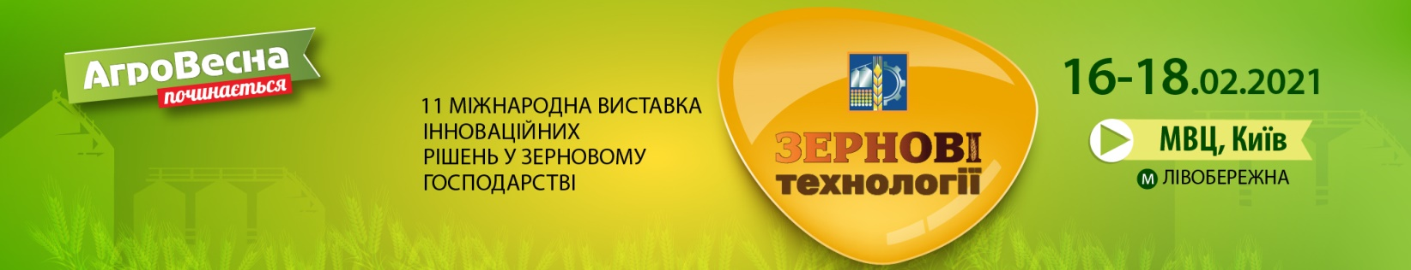

ЗАЯВКА № __
на участь у виставці
Просимо зареєструвати як учасника виставки.
Повна назва компанії
Назва для фризу
Форма власності
Вид діяльності
Компанія входить ___ (так) / не входить ___ (так) до складу мультинаціональної компанії (є дочірнім підприємством, офіційним представництвом тощо багатонаціональної організації, що має підприємства в різних країнах).
Керівник |  |  | Телефон
Відповідальна особа |  |  | Телефон
(за участь у виставці та техніку безпеки на стенді) | E-mail |  | Факс
 | Сайт

Країна |  | Індекс
Область |  | Повна адреса
Місто

Ціна участі у виставці
Виставкова площа |  | м2 | Тип площі
Кількість відкритих сторін |  | від 1 до 4 | (обладнана/необладнана/майданчик на вулиці/заочна участь)
Вартість площі |  | грн
Організаційний внесок |  | грн | Найменування додаткового обладнання
Додаткове обладнання та послуги |  | грн
Загальна вартість участі у виставці |  | грн

Примітка: Генеральним упорядником забудови експозиції на виставці є Архітектурне бюро ТОВ «КМКЯ». Всі питання про забудову стенду необхідно узгодити до 15.01.2021 р. за тел. +38 044 461 93 47 з Архітектурним бюро ТОВ «КМКЯ». Після 15.01.2021 р. вартість додаткового обладнання збільшується вдвічі.
Ця Заявка є невід’ємною частиною Договору, складена у двох примірниках, які мають однакову юридичну силу, і може бути підписана у вигляді факсимільних копій, з подальшим обов’язковим наданням оригіналів. Один заповнений примірник Заявки надсилається Організатору.
Одержання даної Заявки Організатором від Учасника означає, що Учасник цілком згоден з умовами участі у виставці, загальною вартістю участі та строками її оплати.
Заповнюючи цю Заявку, Учасник надає дозвіл на обробку своїх персональних даних, з метою включення до БД «Контрагенти» Організатора, зокрема даних щодо назви, місцезнаходження/місця проживання, реєстраційних даних, інформації щодо системи оподаткування, банківських реквізитів, електронних ідентифікаційних даних (IP-адреса, телефон, e-mail), прізвища, ім’я по батькові, особистого підпису та інших даних, що дають змогу ідентифікувати особу, що діє в інтересах та/або від імені Учасника, з метою забезпечення реалізації податкових відносин, господарських відносин, відносин у сфері бухгалтерського обліку та аудиту, вивчення споживчого попиту та статистики, у маркетингових, інформаційних, рекламних, комерційних або інших аналогічних цілях. Учасник підтверджує що він повідомлений про свої права згідно Закону України «Про захист персональних даних» та Генерального регламенту про захист даних ЄС 2016/679 (EU General Data Protection Regulation).

ОРГАНІЗАТОР |  |  | УЧАСНИК
ТОВ «Київський міжнародний контрактовий ярмарок»
Місцезнаходження: 01024, м. Київ, вул. Академіка Богомольця, буд. 4, кім. 9 |  |  | Місцезнаходження:
Для листування: 01001, м. Київ, а/с "В-13"
код ЄДРПОУ 21645267 |  |  | код ЄДРПОУ
п/р UA183226690000000026004305037  в Ф-ГУ АТ «Ощадбанк» по м. Києву і Київській обл.  МФО 322669; |  |  | П/р
ІПН 216452626653 |  |  | ІПН
№ свідоцтва платника податку 200042337 |  |  | № свідоцтва платника податку
тел./факс: +38 044 494 42 54 |  |  | тел./факс:
E-mail: agro@kmkya.kiev.ua www.grainexpo.com.ua |  |  | E-mail:
Заступник Генерального директора - Фінансовий директор
 | Г. Г. Король
м.п. |  |  | м.п.

Інформація для офіційного каталогу «Зернові технології 2021»

Text information for official catalogue Grain Tech Expo 2021

ДАНІ ПРО КОМПАНІЮ УКРАЇНСЬКОЮ МОВОЮ / COMPANY DETAILS IN UKRAINIAN
Назва компанії для алфавітного покажчика
Країна
Індекс
Місто
Вул./просп.
Контактні телефони
E-mail
Сайт
ДАНІ ПРО КОМПАНІЮ АНГЛІЙСЬКОЮ МОВОЮ / COMPANY DETAILS IN ENGLISH
Name of company for alphabetic list
Country
Zip Code
City
Str./ave
Contact phone numbers
E-mail
Web

ІНФОРМАЦІЙНО-РЕКЛАМНИЙ ТЕКСТ (ДО 50 СЛІВ)

INFORMATION ABOUT THE EXHIBITING COMPANY (TO 50 WORDS)
українською мовою / in Ukrainian | англійською мовою / in English

Будь ласка, надсилайте заповнену форму в форматі Word.

